姫路経営者協会 第一部会委員会 主催

第１２回

新年懇談・懇親会
75周年記念

例年、ご好評をいただいております新年懇談・懇親会を開催いたします！
本年も皆様のご参加を心よりお待ちしております。

２０２４ 年１月３０日(火)
17:30 – 19:00
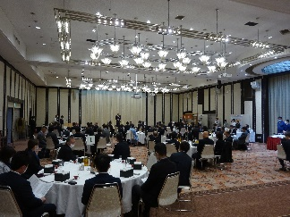
会 場：姫路商工会議所 本館 2階 大ホール
【創立75周年 特別会員還元価格】
参加費：会 員

非会員 ¥8,000（税込）
定 員：100名（先着）
形 式：着 席

2名様まで 1人 ￥3,000（税込）
3名様以降 1人 ￥5,000（税込）
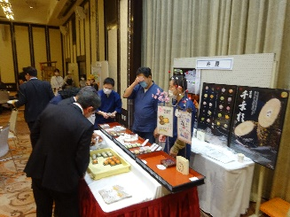

会員・非会員を問わず、より多くの方との異業種交流・情報交換の場になればと企画いたしました。
会場内では、当協会会員企業による出店で、地元の美味しい食事を存分に楽しんでいただけます。
どなたでもご参加いただけますので、お誘い合わせの上、お気軽にご参加ください。
当日、姫路経営者協会でしか得られないつながりを会場で見つけてください！

新年懇談・懇親会 参加申込書

※4名以上ご参加の場合はお手数ですが、コピーのうえお申込みください。
会社名： 連絡担当者：

電話： E-mail：

氏名①： 役職：

氏名②： 役職：

氏名③： 役職：
- 頂きました情報（御氏名、連絡先等）は、名簿作成のほか、本事業の運営にのみ利用させて頂きます。

●参加費支払方法：（ 月 日）に（振込・持参）予定。 ＊いずれも普通預金口座です。
＊参加費振込先
・三井住友銀行 姫 路 支 店 （普）№1193708
Tel.079-288-1011 / Fax.079-289-1415 / メール keikyo@h-keikyo.gr.jp

お問い合わせ ： 姫路経営者協会 （姫路市下寺町43 姫路商工会議所 新館2階）

